12月27日今日动态
出勤：本班今日出勤人数25人。今日6人未来园。
1.区域活动
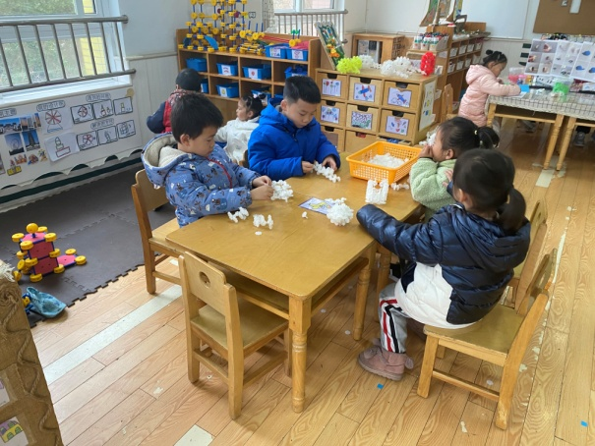  萱萱、小小、多多、橙子都在先拼椭球，然后在椭球的基础上添加细节，有的做了蜜蜂，有的做了兔子；66和安安搭滑梯。 | 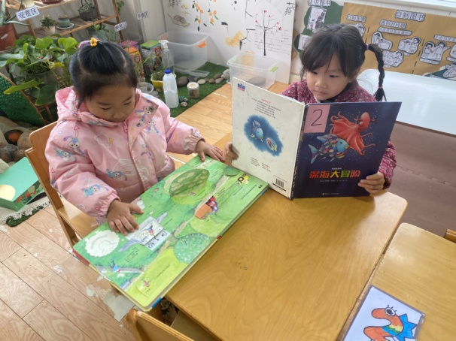  玥玥看农场的书，看看小天窗下面有什么动物；噜噜看彩虹鱼的深海大冒险，看看深海里有哪些动物。
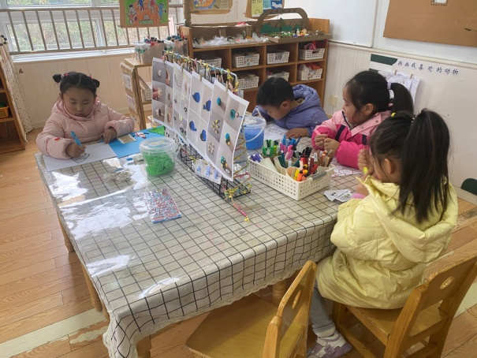  伊一在蓝色的卡纸上泥塑了雪人、松树，用棉签做房子组合成雪景图；恬恬折蘑菇；妞妞画自己；小豆豆泥塑企鹅。 | 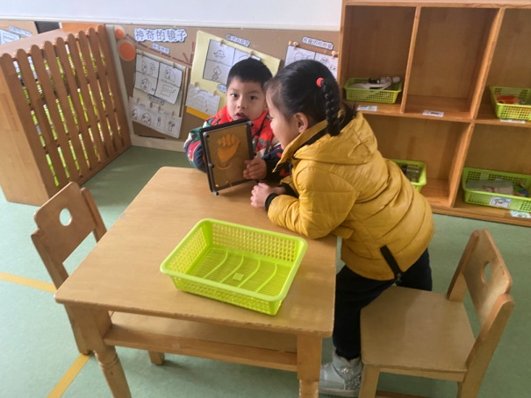  大豆豆和希希玩百变针画，将手、脸等放在针画上观察变化。
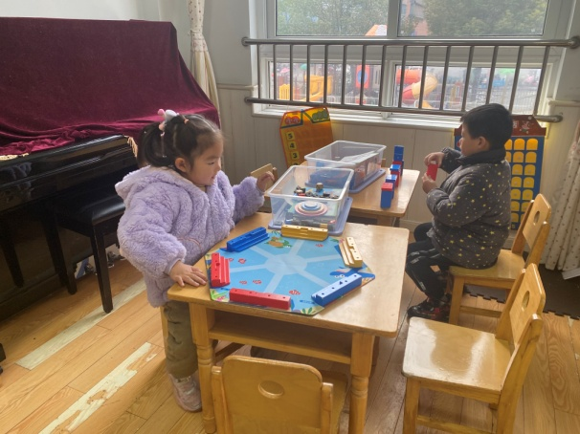  琪琪玩海洋棋，将底座等摆好，投掷，投到几就走几步；阳阳将多米诺骨牌架空搭高，探索衔接的位置。 | 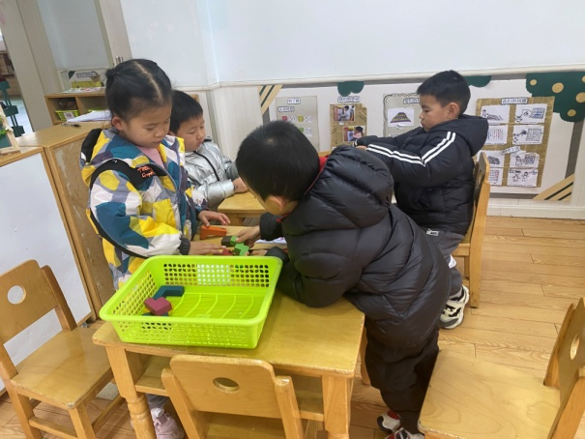  可心和棒棒竖起来还原俄罗斯方块；宸宸和嘟嘟用聪明棒搭建交通工具。
2.值日生工作：
今日值日生：
发餐盘和小毛巾的是贺健宸，发筷子的是高羽安，小朋友们的值日生工作做得很认真喔！
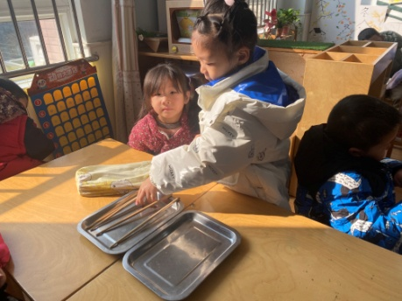  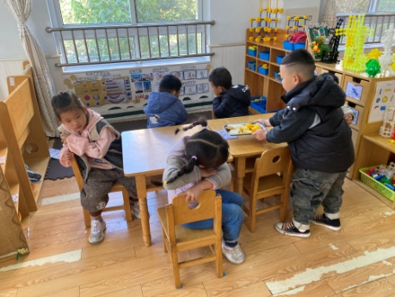 | 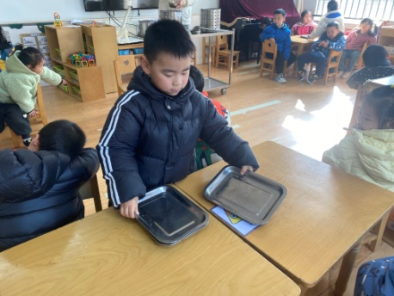

3.集体活动
音乐：小白兔和大黑熊
《小白兔和大黑熊》是一首非常富有童趣的乐曲。乐曲分为三段，是A—B—A的回旋曲式。A段节奏欢快、活泼，表现了小兔子轻巧、活跃的形象；B段沉重、缓慢，表现了大黑熊笨重、缓慢的形象；在乐曲快结束时，又出现了A段的旋律，重现小兔子角色，表现出小兔危机解除，回家去的快乐情绪。本节活动是引导幼儿在欣赏音乐，熟悉乐曲旋律的基础上，用动作来表现乐曲中的音乐形象。徐佳禾、赵希羽、张漪乐、李兴琪、朱琪玥、左轶萱、陈竞泽、贺健宸、肖尧、夏天一、郭颜睿、邵崔钰、张嘉辰能熟悉乐曲旋律，感受不同的音乐形象；赵毓宁、王紫妍、杨梦露、陈艺萱、杨佳伊、李伊一、高羽安、罗景宸、李子木、张一嘉、秦苏安、宋恬恬能较合拍地做兔跳和熊走的动作，并根据游戏情节，随着音乐的变化及时变换动作。
4.生活观察：
观察时间：2023.12.27
观察对象：中三班今日来园幼儿
观察者：耿佳、邹洁、丁丹娜
观察目的：具有良好的生活习惯与生活能力（指向能力）
观察内容：
①坚持午睡
②主动饮用白开水
③游戏后整理好玩具
④按时进餐（点心、午餐）
观察背景：
纵观幼儿在园一日生活中的各种小事 ，已经进行了一段时间的“具有良好的生活习惯与生活能力”观察记录。旨在让幼儿保持有规律的生活，养成良好的作息、饮食、卫生习惯。如：早睡早起、每天午睡、按时进餐、吃好午餐等。
（备注：家园共同合作，才是最高效的方式呀！）
儿童 | 坚持午睡 | 水杯喝完 | 整理好玩具 | 用好点心、吃完午餐
张一嘉 | ★ | ★ | ★ | ★
贺健宸 | ★ | ★ | ★ | ★
秦苏安 | ★ | ★ | ★ | ★
高羽安 | ★ | ★ | ★ | ★
徐佳禾 | ★ | ★ | ★ | ★
肖尧 | ★ | ★ | ★ | 进餐不专心
杨梦露 | ★ | ★ | ★ | ★
王凝音 | 请假
李子木 | ★ | ★ | ★ | ★
焦云舒 | 请假
李兴琪 | ★ | ★ | ★ | ★
陈艺萱 | ★ | ★ | ★ | ★
杨佳伊 | ★ | ★ | ★ | ★
朱琪玥 | ★ | ★ | ★ | 进餐略慢
赵希羽 | ★ | ★ | ★ | ★
陈竞泽 | ★ | ★ | ★ | 进餐不专心
徐亿涵 | 请假
罗景宸 | ★ | ★ | ★ | ★
左轶萱 | ★ | ★ | ★ | ★
张漪乐 | ★ | ★ | ★ | 进餐不专心
王紫妍 | ★ | ★ | ★ | ★
夏天一 | ★ | ★ | ★ | ★
邵崔钰 | ★ | ★ | ★ | ★
郭煜霖 | 请假
郭颜睿 | ★ | ★ | ★ | ★
李梓朋 | 请假
李伊一 | ★ | ★ | ★ | ★
赵毓宁 | ★ | ★ | ★ | ★
张嘉辰 | ★ | ★ | ★ | ★
宋恬恬 | ★ | ★ | ★ | 进餐不专心
秦修诚 | 请假
5.温馨提示
1.近来流感等传染病流行，请各位家长为幼儿每日来园前做好健康监测，若出现发热、干咳、乏力、咽痛等不适症状时及时告知，假期尽量少去人群密集的地方。谢谢大家的配合～
2.近来天气寒冷，请家长每天鼓励孩子们早睡早起，坚持来幼儿园~

